Под системой разработки месторождений полезных ископаемых геотехнологическими методами понимается порядок расположения, проходки и включения в работу добычных и вспомогательных скважин. Система разработки может быть признана рациональной, если она выбрана в результате комплексного анализа показателей возможных вариантов залежи с учетом геологических, гидрогеологических, технологических и экономических факторов.
В основу классификации систем разработки при традиционной технологии добычи закладываются самые разнообразные принципы. Так, например, системы подземной разработки рудных месторождений обычно классифицируются по способу управления горным давлением. Этот принцип классификации можно использовать и при некоторых геотехнологических методах, например при скважинной гидродобыче, где можно выделить следующие системы: с открытым очистным пространством (рис. 7.1), которые эффективны при устойчивых покрывающих породах; с обрушением вмещающих пород или их плавной посадкой (рис. 7.2); с закладкой выработанного пространства (рис. 7.3).
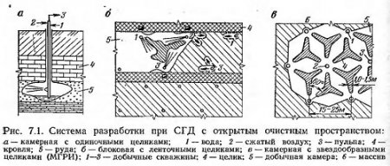

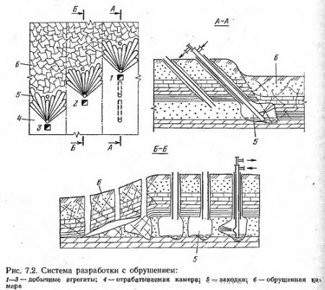

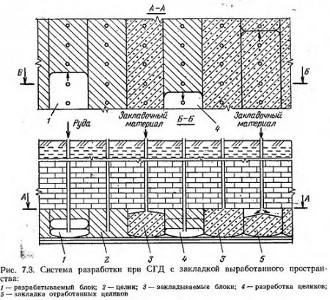
В основу других классификаций положены способы подготовки залежи к ведению технологического процесса, порядок разработки месторождений, его геологическая характеристика, порядок ведения подготовительных, нарезных и очистных работ, метод воздействия на пласт, схема движения рабочих агентов и продуктивных флюидов и т. д.
По некоторой аналогий с нефтяниками классифицировать системы разработок геотехнологическими методами добычи можно по форме расположения добычных и вспомогательных скважин: линейными рядами (рис. 7.4) или ячейками.
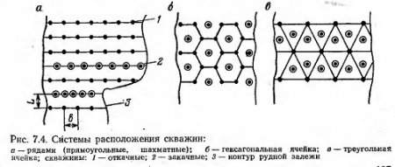
В свою очередь системы разработки рядами могут подразделяться по: форме рядов (замкнутые и незамкнутые), взаимному расположению рядов и скважин (с выдержанным расстоянием между скважинами и с уплотнением в центральной части), степени уплотнения (малая, средняя, большая), темпу ввода скважин в эксплуатацию (одновременный ввод целого блока скважин или постепенный рядами), порядку ввода скважин в эксплуатацию в отношении структуры залежи (по простиранию, падению, восстанию) и т. д.
Не всегда геотехнологические методы осуществимы через скважины. В ряде случаев геотехнологические процессы перевода полезных ископаемых в подвижное состояние используют при традиционных способах разработки месторождений, а также при сочетании их со скважинами.
Если классифицировать системы разработки при геотехнологических методах добычи по способу подготовки месторождения (табл. 7.1), то можно выделить:
системы разработки месторождений отдельными скважинами-камерами (например, разработка месторождений калийной соли через отдельные скважины;
системы разработки месторождений взаимодействующими скважинами (подземная выплавка серы, подземное выщелачивание металлов, сплошная разработка месторождений каменной соли, подземная газификация угля и т. д.);
системы разработки месторождений, сочетающие традиционную технологию добычи со скважинной (подземное выщелачивание металлов);
системы разработки характерные для традиционных методов добычи полезных ископаемых, но использующие геотехнологический принцип перевода полезных ископаемых в подвижное состояние (подземное лугование при шахтной добыче соли, подземное выщелачивание металлов).
